1. ماتریسی B را طوری بسازدید که :

سطر اول آن اعداد زوج در بازه 1 تا پانزده باشد

سطر دوم آن اعداد بخش پذیر بر 5 در بازه 11 تا 49

سطر سوم آن اعداد بخش پذیر بر 3 در بازه 52 تا 73

* سایز و ابعاد این ماتریس چند است؟
* به دو روش مختلف عدد 66 را نشان دهید
* ماتریس را حول سطر سوم به اندازه 180 درجه بچرخانید
* ماتریس را حول ستون سوم به اندازه 180 درجه بچرخانید
* ماتریس شده آنرا در متغیر بریزید. سایز و ابعاد آن چند است؟
* میانگین اعداد هر ستون را حساب کنید.
* میانگین کل اعداد چند است؟

1. گراف معادله زیر را برای x ها و c های مختلف رسم کنید.(رنگ و شکل مختلف برای هر گراف)

c = [1;1.1;1.4;0.3]

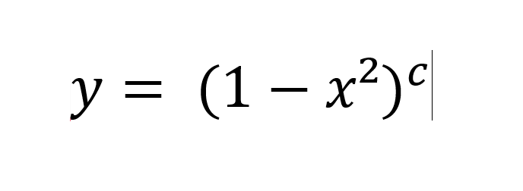x = 0:0.01:+10;

1. جدول زیر را با استفاده از متلب حل نمایید.

